**МИНИСТЕРСТВО ЦИФРОВОГО РАЗВИТИЯ СВЯЗИ И МАССОВЫХ КОММУНИКАЦИЙ**

**Ордена Трудового Красного Знамени**

**Федеральное государственное бюджетное образовательное учреждение высшего образования**

**«Московский технический университет связи и информатики»**

**Кафедра «Сети и Системы Связи»**

**Отчет по лабораторной работе №2**

по дисциплине «Введение в информационные технологии» на тему:

“создания приложения с метео информацией”

Выполнил:

Коньков М. С.  
Группа: БИН 2305

Москва 2023

Цель работы:

Познакомится с библиотекой requests, научится работать с API сайтов, создать приложение с метео информацией

Содержание работы:

1)установили библиотеку requests

2)написали программу для отображения прогноза погоды на 1 день(вместе с домашним заданием: добавить в программу отображение видимости и скорости ветра)

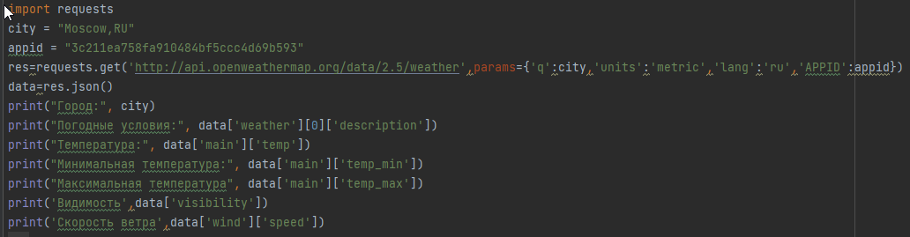

Программа выводит:

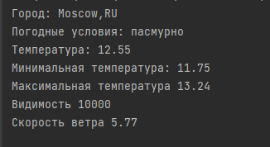

3)написали программу для отображения прогноза погоды на неделю(вместе с домашним заданием : добавить в программу отображение видимости и скорости ветра)

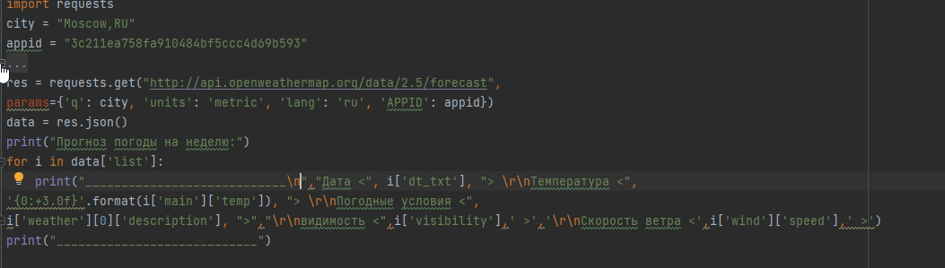

Программа выводит:

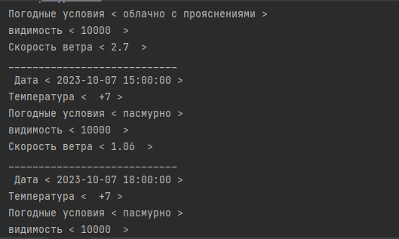\

4)загрузили работы на GitHub

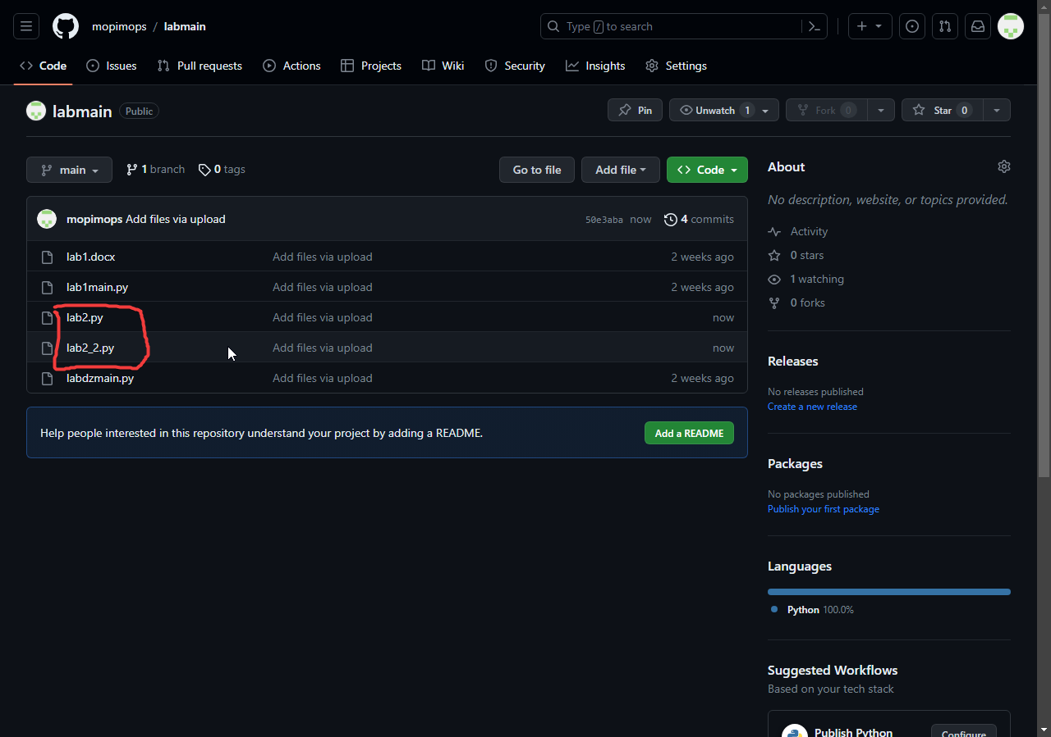

**Вывод:**

Научились базово работать с библиотекой requests

Научились работать и изучать API сайтов

Написали программу с метео информацией на день и на неделю